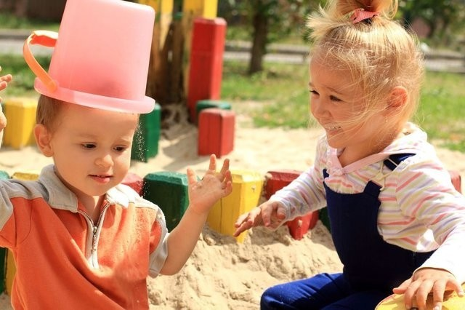

Правила поведения во время прогулки на детских площадках

Уважаемые родители, ваши действия должны быть направлены на профилактику опасных ситуаций, на игровой площадке необходимо внимательно следить за ребенком.
Придя с малышом на площадку:
- убедитесь в отсутствии опасных участков и предметов (торчащих болтов, корней деревьев, камней, острых углов);
- что на игровой площадке нет крупного мусора, стекла и других материалов, которые могут навредить ребенку, а поверхность покрыта слоем амортизирующего материала (песок, стружка, мелкий гравий);
- убедитесь в соответствии игрового оборудования возрастным и индивидуальным особенностям и возможностям вашего ребенка;
- не позволяйте ребенку играть на высоте, скатываться с крутых горок и самостоятельно качаться на качелях;
- обсудите с ним возможные опасные ситуации, побеседуйте о правилах безопасного поведения, о правилах поведения при игровой деятельности;
- объясните ребенку правила поведения в различных социальных ситуациях (при встрече с незнакомым взрослым, ребенком младшего/старшего возраста или сверстником), при появлении животных (кошек, собак);
- постоянно держите ребенка в поле зрения, внимательно следите за его передвижениями по игровой площадке.
Соблюдение этих простых правил поможет обезопасить Вашего ребенка от неприятностей!

